Alex Bosshard

Dokumentation

Inhaltsverzeichnis

UseCase 2

Mockup 3

Aktivitätsdiagram 4

Programmierrichtlinien 5

Umgesetzte Anforderungen 6

Unvollständige Funktionen und bekannte Fehler 7

Installationsanleitung 8

# 

# UseCase

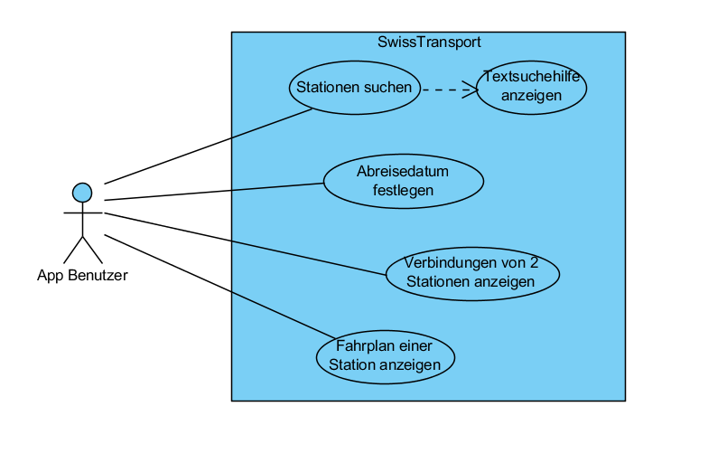

# Mockup

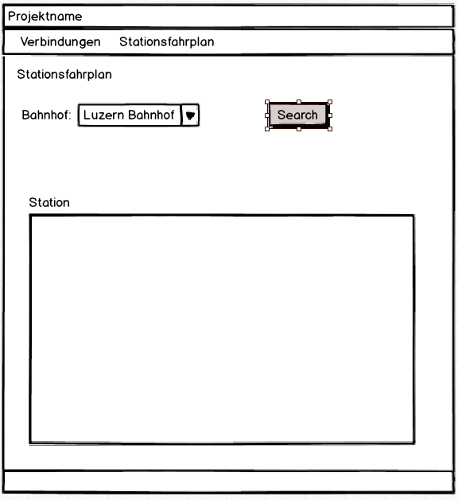

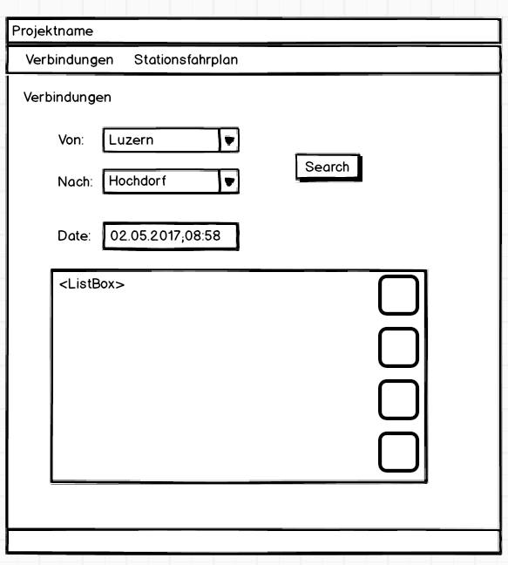

# Aktivitätsdiagram

A001+A004:

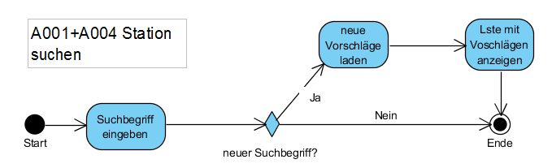

A002+A005:

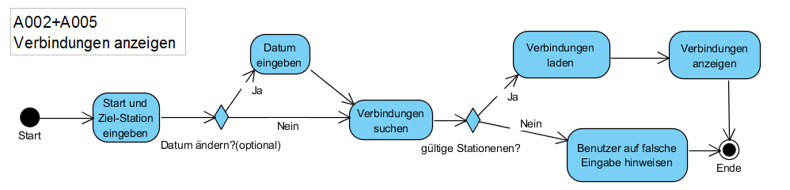

A003:

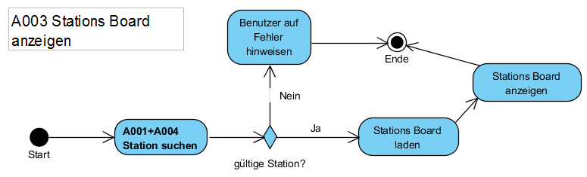

# Programmierrichtlinien

Naming Conventions

Lokale variablen beginnen mit einem Kleinbuchstaben, globale Variablen mit (_).

Klassen und Methoden beginnen gross.

Falls ein Name aus mehr als 2 Wörtern besteht wird jedes neue Wort grossgeschrieben.

GUI Elemente beginnen mit einem Kürzel zB. cb für ComboBox oder lb für ListBox.

Namen der Methoden müssen bereits die Aktion, welche sie ausführt beschreiben.

Deklaration

Variablen dürfen leer deklariert werden, müssen jedoch einen im Kontext eindeutigen Namen besitzen.

Methoden dürfen lokale Variablen besiten.

Comments

Jede Methode benötigt vorgehend einen Kommentar welcher den Sinn der Methode nochmals zusammenfasst. In der Methode fassen Kommentare einzelne Aktionen zusammen falls dies benötigt wird oder diese public ist.

///Summary erstellen für jede öffentliche Methode.

Statements

Falls ein Statement ausser Switch nicht bereits durch die Namensgebung der Variable logisch ist zB. if(nameVorhanden==true)… wird vorgehend Kommentiert welche Bedingungen erfüllt erden werden müssen. Bei switch-Statements muss bei unklaren Optionen einen Kommentar vorgehen welcher die Aktion beschreibt oder ein allgemeiner Kommentar welcher das verhalten aller Optionen beschreibt. Falls die Anweisung nach einem Statement nur eine Zeile benötigt, werden die geschweiften Klammern weggelassen. Statements werden mit dem C#

# Umgesetzte Anforderungen

A001 + A004:

Die Textsuche schlägt automatisch, nachdem sich der Text 500ms nicht verändert hat, alle gefundenen Treffer vor.

A002:

Nach dem betätigen des Suchbuttons werden die 4 nächsten Verbindungen angezeigt.

A003:

Durch drücken des Suchbuttons wird das Stationsboard angezeigt.

A005:

Durch das ändern der Datums und Zeitanzeige wird die Suche 4 Verbindungen ab dem angegebenen Datum ausgeben.

# Testfälle

|  |  |  |  |  |
| --- | --- | --- | --- | --- |
| Anforderung: | Beschreibung: | Anleitung: | Erwartetes Ergebnis: | Erfüllt: |
| A001+A004 | Textsuche hilfe | 1. In eine ComboBox der Applikation Klicken.  2. «luzer» eingeben  3. 350ms warten | Eine Liste von mindestens 10 Stationen welche Luzern enthalten. |  |
| A002+A005 | Verbindungen von 2 Stationen ab einem Datum Anzeigen. | 1. In ComboBox neben Von «Luzern, Bahnhof» eingeben  2. Enter drücken  3. Tab drücken  4. «Hochdorf» eingeben  5. Mit der Pfeiltaste nach unten «Hochdorf» auswählen  6. Enter drücken  7. Datum auf 01.01.2017 setzen  8. Zeit auf 15:00 setzen  9 Suchen Klicken | 4 Verbindungen von Luzern nach Hochdorf ab 15:00 welche am 01.01.2017 gefahren sind. |  |
| A003 | Das Stationsbrett einer Station anzeigen. | 1. ComboBox neben Station anklicken  2. «Luzern, Bahnhof» eingeben  3. Enter drücken  4. Suchen drücken | Das aktuelle Board von Luzern, Bahnhof startend ab der momentanen Zeit |  |

# Bekannte Fehler

Bug001:

Die automatische Vervollständigung von Texteingaben der Methode SearchStationsHelper() der Klasse GUIFunctions führt durch einen unbekannten Fehler dazu, dass der Mauszeiger verschwindet wenn die automatischen Vorschläge angezeigt werden bis ein Item der Liste ausgewählt wird.

# Installationsanleitung

Als erster Schritt laden sie sich die Setup-Dateien unter folgenden Links herunter und speichern sie am selben Ort:

<https://github.com/UnravelK/modul-318-student/raw/master/setup/Setup%20Wizard.msi>

<https://github.com/UnravelK/modul-318-student/raw/master/setup/setup.exe>

Als nächstes führen sie die Datei Setup Wizard.msi, falls nötig mit administrativen Rechten, aus.

Falls Windows Defender die Datei blockiert klicken sie auf «Weitere Informationen» und «Trotzdem Ausführen» um fortzufahren.



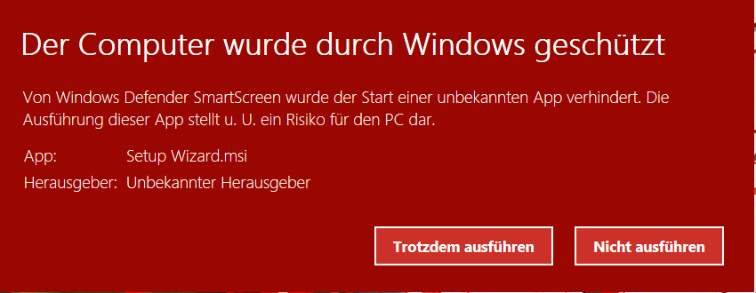

Klicken sie «Next»

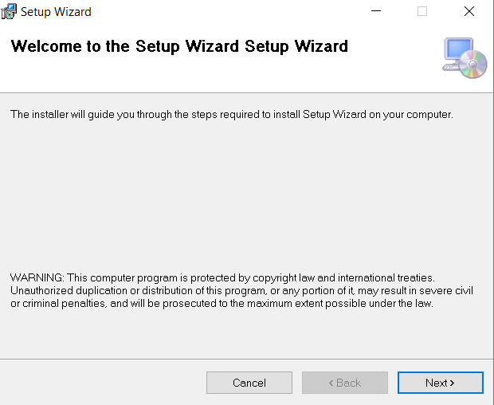

Drücken sie «Next»

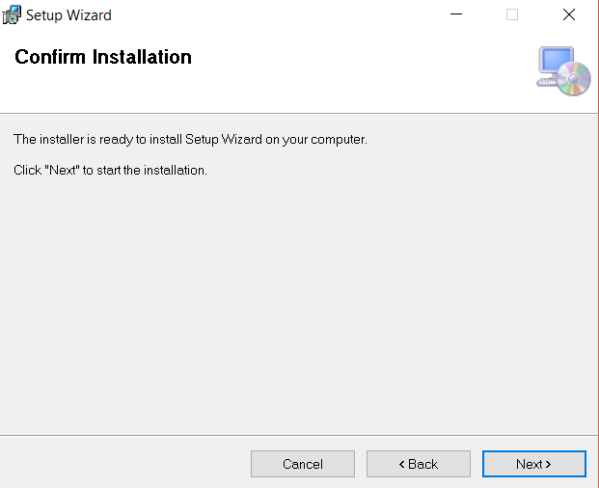

Lassen sie zu, dass die App Änderungen an ihrem PC vornimmt und drücken sie «Close» um das Setup zu beenden.

Die beiden zuvor heruntergeladenen Setup-Dateien benötigen sie nichtmer.

Die Applikation kann nun über die automatisch erstellte Verknüpfung Swiss Transport auf dem Desktop gestartet werden.

# Deinstallation

Um das Programm deinstallieren zu können gehen sie unter Windows nach Systemsteuerung\Programme\Programme und Features und suchen nach Swiss Transport.

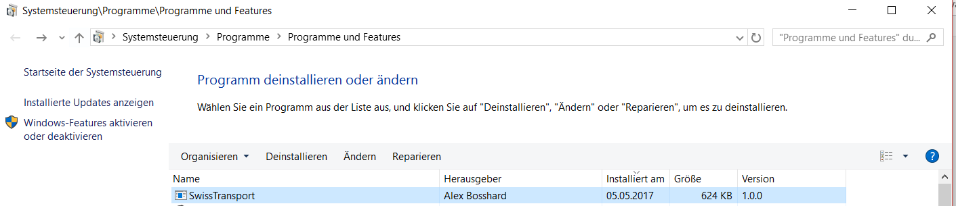

Drücken sie mit der rechten Maustaste auf den Namen und klicken auf Deinstallieren:

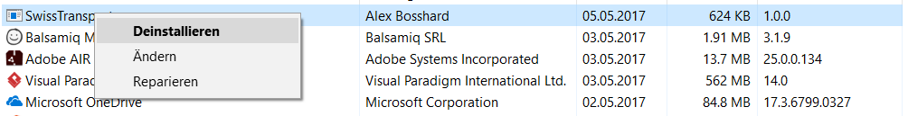

Nach dem akzeptieren des Popups ist das Programm komplett von ihrem PC entfernt.